Государственное бюджетное общеобразовательное учреждение
Самарской области средняя общеобразовательная школа №6
городского округа Отрадный Самарской области
структурное подразделение «Детский сад №14»

Конспект - занятия непосредственной образовательной деятельности с дошкольниками в подготовительной к школе группе по теме
«Для чего нужны дорожные знаки»

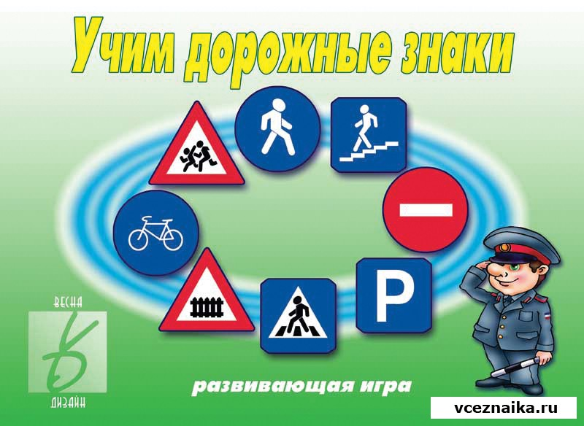

Подготовила воспитатель:
Никитина Т.В.
2015 год.
Тема: «Для чего нужны дорожные знаки»

Программное содержание: Познакомить детей с предупреждающими указательными, запрещающими дорожными знаками; учить различать знаки; закреплять навыки выполнения правил дорожного движения.
Материалы оборудования: дорожные знаки, три сигнала светофора для игры «Стоп», аудиозапись «Шум улицы». Карандаши цветные, готовые знаки, клей.
Предварительная работа: наблюдения за движением транспорта, рассматривание иллюстраций чтение книг.
Интеграция образовательных областей
Образовательная область | Задачи
Познавательное развитие | познакомить детей с дорожными знаками: указательные («Пешеходный переход»; «Подземный пешеходный переход»),  – запрещающие («Движение пешеходов запрещено»; «Движение на велосипедах запрещено»),  – знаки сервиса («Больница»; «Пункт питания»; «Автозаправка»).
Социально-коммуникативное развитие | воспитывать культуру поведения на улице, вырабатывая потребность в соблюдении правил дорожного движения.
Речевое развитие | Развивать умение грамотно строить предложения при ответе на вопрос; высказывать свою точку зрения. Активизировать процессы мышления, внимания и речи детей, уточнить представление о транспорте и правилах дорожного движения, воспитывать сообразительность и находчивость.
Художественно-эстетическое развитие | закрепить полученные знания о дорожных знаках через дидактическую игру «Собери знак» и рисование дорожных знаков;
Физическое развитие | Развитие общей и мелкой моторики.

1. Логика НОД
Формы работы | Ожидаемый результат
Воспитатель: Ребята! До сих пор вы ходили по улицам с папами и мамами, но скоро вы пойдете, в школу и вам придется ходить по улицам самостоятельно. На улицах и дорогах вас могут подстерегать опасности.  (Звучит аудиозапись «Шум города»)  Такая же опасность подстерегает на улице? (Машины.)  Да, на улицах много машин, автобусов, людей и кажется, что там полный беспорядок, но на самом деле никто никому не мешает. Как вы думаете, что помогает поддерживать порядок на улице? (Правила.) Да, это правила дорожного движения. А для кого эти правила? (предположения детей) | Ребенок достаточно хорошо владеет устной речью, может выразить свои мысли и желания, владеет культурой поведения на улице, выработана потребность в соблюдении правил дорожного движения.
2. Чтение стихотворения «Азбука улиц» Я. Пишумов  Ребенок:  Азбука улиц,  Проспектов, дорог,  Город дает нам все время урок  Вот она азбука,  Над головой:  Знаки развешаны  Вдоль мостовой.  Азбуку города помни всегда,  Чтоб не случилась с тобою беда. | Грамотно строит предложения при ответе на вопрос; высказывает свою точку зрения.  Эмоционально отзывается на красоту произведений народного искусства
Воспитатель: На улице много дорожных знаков. Дорожные знаки – лучшие друзья водителей и пешеходов. Каждый знак имеет свое  название и значение. Дорожные знаки рассказывают о том, какова дорога, с какой скоростью нужно ехать, где можно ходить пешеходам. (Показывает детям знак «Осторожно дети!»)  Как называется этот знак? Кого он предупреждает? О чем этот знак предупреждает водителей? (Рядом школа, детский сад, водитель должен быть внимательным.) Ребята, как вы думаете, почему этот знак обведен красным ободком? (предположения детей.)  Показывает детям знак «Пешеходный переход» (треугольной формы.)  Что это за знак? Кого этот знак о чем-то предупреждает? (водителей.)  О чем он предупреждает? (Поблизости пешеходный переход.)  (Показывает детям знак «пешеходный переход» (квадратной формы синего цвета.))  Как называется этот знак? Этот называется «пешеходный переход» и этот тоже «пешеходный переход». А чем они отличаются? (Один для пешеходов другой для водителей.) Правильно знак голубого цвета для пешеходов. Это указательный знак. О чем он говорит пешеходам?  указывает место, где нужно переходить дорогу.)  Только для пешехода  Знак на месте перехода  В голубом квадрате-  Переходоуказатель  ( Показывает детям знак «Велосипедная дорожка»)  Это тоже указательный знак, а как он называется? На что указывает этот знак? (Здесь разрешается движение на велосипедах и пешком.) Самые строгие знаки - запрещающие, они тоже обведены красной рамкой.  (Показывает детям знак «Движение пешеходов запрещено».) Что запрещает этот знак? («Движение пешеходов.)  Воспитатель: а сейчас ребята, мы с вами немного поиграем. | Ребенок имеет представления о дорожных знаках. Знает правила дорожного движения. Способен договариваться, сотрудничать. Принимает на себя определенные роли. Умеет переходить дорогу, вести себя в городе и соблюдать правила в транспорте.
4. Физкультминутка “Автомобили”.  Проснулись, потянулись.  Наклон головы вниз, руки за головой, локти вниз.  Руки вверх-в стороны, голову поднять – прогнуться – глубокий вдох.  Заводим мотор.  Ноги врозь, руки – в стороны. Поворот туловища влево-вправо с вращательными движениями кистей рук перед грудью.  Проверяем ремни безопасности.  Ноги врозь, руки вдоль туловища. Наклоны влево-вправо, руки скользят вдоль туловища.  Проверяем тормоза.  Руки за спиной, вращательные движения стопой левой-правой ноги поочередно.  Поехали.  Ходьба на месте, переходящая в бег.  Воспитатель: Ребята, а следующее задание для вас я подготовила незаконченный рисунок – схему с изображением пересечения двух дорог. На рисунке нет дорожных знаков и нет светофора. Помогите пешеходам и водителям, наклеив необходимые знаки.  Дети выполняют задание.  Воспитатель: Какие вы молодцы, ребята! Вы хорошо знаете правила дорожного движения. Старайтесь быть предельно внимательными на дороге, чтобы не доставлять неприятности ни себе, ни близким вам людям. | Развита общая и мелкая моторика, координация движения, умеет ориентироваться в пространстве. Умеет работать в коллективе, проявляет творческие способности.

